



**Resposta metabólica foliar da cana-de-açúcar à aplicação localizada de vinhaça por RMN de 1H**

**Arthur C. Monico 1,2 (PG), Mariana V. S. Alves2 (G), Adriana B. Alves2 (PQ), Wisley M. Farias2 (PQ), Alan R. T. Machado1,3 (PQ), Osania E. Ferreira1,2* (PQ) e Eduardo S. Martins1,2 (PQ)**

¹ Programa de Pós-graduação em Ciências Ambientais, Universidade do Estado de Minas Gerais, Frutal, Minas Gerais, 38202-436, Brasil.

² Departamento de Ciências Agrárias e Biológicas, Universidade do Estado de Minas Gerais, Frutal, Minas Gerais, 38202-436, Brasil.

³ Departamento de Ciências Exatas, Universidade do Estado de Minas Gerais, João Monlevade, Minas Gerais, 35930-314, Brasil.

*E-mail: [osania.ferreira@uemg.br](mailto:osania.ferreira@uemg.br)

**RESUMO**

A vinhaça, subproduto da destilação do etanol, é rica em matéria orgânica e nutrientes, sendo amplamente utilizada na fertirrigação da cana-de-açúcar. Este estudo avaliou o impacto da aplicação localizada de vinhaça no metabolismo foliar da cana por RMN de 1H. O experimento foi conduzido em Frutal-MG com amostras foliares coletadas aos 3 e 12 meses. As extrações foram analisadas em espectrômetro de 600 MHz e os dados submetidos a ANOVA e PCA. Aos 3 meses, plantas controle apresentaram teores relativos superiores de aminoácidos e ácidos orgânicos, enquanto as tratadas com vinhaça acumularam sacarose, indicando possível estresse osmótico. Os compostos fenólicos foram reduzidos nas plantas tratadas com vinhaça, apresentando um perfil semelhante ao das plantas coletadas aos 3 meses. Esses resultados indicam que a vinhaça altera o metabolismo foliar, com efeitos que persistem ao longo do ciclo da cultura.

_______________________________________________________________________________________________________________



*Palavras-chave: metabolismo, solo, agricultura.*

*_________________________________________________________________________________________________________________*



**Introdução**



O crescimento da indústria sucroalcooleira intensificou a geração de subprodutos, entre os quais se destaca a vinhaça, efluente líquido proveniente da destilação durante a produção de etanol. Rica em matéria orgânica e nutrientes como nitrogênio, fósforo e, sobretudo, potássio, a vinhaça tem sido utilizada na fertirrigação em áreas de cultivo de cana-de-açúcar. Recentemente, o método de aplicação localizada tem ganhado destaque por aumentar a eficiência agronômica e reduzir impactos ambientais, como a lixiviação e a acidificação do solo. Esse sistema direciona o subproduto diretamente às linhas de plantio, promovendo maior homogeneização, menor desperdício e melhor aproveitamento dos nutrientes (2-3).

Apesar do uso consolidado da vinhaça como insumo agrícola, seus efeitos sobre o metabolismo foliar da cana-de-açúcar ainda são pouco explorados. A Ressonância Magnética Nuclear de Hidrogênio (RMN de 1H) como ferramenta analítica., surge como ferramenta promissora para identificar alterações no perfil metabólico das plantas em resposta a diferentes práticas de manejo. Essa abordagem permite a identificação e quantificação de metabólitos associados ao crescimento, nutrição, sinalização celular e respostas a estresses ambientais (3,4).

Neste trabalho, a RMN de 1H foi usada para avaliar os efeitos da aplicação localizada de vinhaça sobre o metabolismo foliar da cana-de-açúcar, com o objetivo de compreender as respostas metabólicas da planta frente à adição desse subproduto agrícola.

**Experimental**

O experimento foi conduzido em área de cultivo de cana-de-açúcar (variedade CTC 9002), no município de Frutal-MG, onde foi realizada fertirrigação localizada com vinhaça enriquecida, além de área controle, sem aplicação de vinhaça. Ambas as áreas apresentaram histórico semelhante de cultivo consorciado com soja. Foi aplicado 56,07 m3 no total, 8,58 m3 /ha de vinhaça com a seguinte composição: 4,84 kg/ha de N, 7,17 kg/ha de K2O e 11,21 kg de ureia (20% do volume aplicado). Amostras foliares foram coletadas aos 3, 6 e 12 meses para análise por RMN de 1H. Para tanto, 50 mg de tecido foliar foram submetidos à extração metabólica conforme protocolo de Kim *et al*. (5).

As amostras foram analisadas em espectrômetro de 600 MHz. A identificação dos metabólitos foi realizada com o software Chenomx NMR Suite 10.0, com confirmação por experimentos bidimensionais (HSQC e COSY).

Os espectros obtidos foram transformados em uma matriz de área versus intervalo deslocamento químico de *δ* 0,04 (binning). Os dados foram então normalizados pela área total, escalonados por Pareto scaling e submetidos à análise de variância (ANOVA) com correção por FDR (*p* < 0,05). A matriz final foi analisada por análise de componentes principais (PCA) utilizando a plataforma MetaboAnalyst 6.0.

**Resultados e Discussão**

A análise dos espectros de RMN de 1H aos três meses revelou que as plantas do tratamento controle (C) apresentaram maior intensidade de sinais correspondentes a aminoácidos e ácidos orgânicos (*δ* 0,50–3,00), enquanto o tratamento com vinhaça (V) resultou em maior acúmulo de carboidratos (*δ* 3,00–5,00), sugerindo um possível estímulo à atividade fotossintética ou a ocorrência de estresse osmótico inicial, como salinidade ou acidez. As concentrações relativas de compostos aromáticos (*δ* 6,00–9,00), geralmente associados a mecanismos de defesa vegetal, foram reduzidas nas plantas tratadas, indicando possível supressão das vias biossintéticas fenólicas. Aos 12 meses, os perfis metabólicos entre os tratamentos se tornaram similares, refletindo ajuste metabólico ao longo do tempo, com destaque para variações nos níveis de carboidratos e aminoácidos, componentes-chave nas respostas energéticas e osmóticas das plantas.

Para explorar a análise das diferenças metabólicas entre os tratamentos, foi aplicado o teste ANOVA one-way seguido do teste de Tukey HSD (*p* < 0,05), o que resultou em 204 bins significativamente diferentes entre os 243 avaliados. Esses bins foram utilizados para compor a matriz submetida à análise de componentes principais (PCA), permitindo visualizar padrões da variação metabólica. A análise do gráfico biplot do PCA (Fig. 1) mostra os 25 bins com maior contribuição para a separação entre os tratamentos, destacando-se um perfil metabólico foliar alterado nas plantas controle aos 3 meses, em contraste com a proximidade entre os perfis das plantas tratadas com vinhaça aos 3 e 12 meses — um indicativo da persistência do efeito metabólico induzido pelo insumo ao longo do tempo. No eixo PC1, os sinais associados à sacarose (*δ* 3,52–5,44) apresentaram forte contribuição para PC1 negativo, sugerindo maior acúmulo desse carboidrato nas plantas tratadas. Por outro lado, sinais relacionados a ácidos orgânicos, como acético (*δ* 1,92), málico (*δ* 4,32), cítrico (*δ* 2,56–2,72) e ao aminoácido asparagina (*δ* 2,80–2,96), contribuíram para PC1 positivo, com maior intensidade nas amostras controle aos 3 meses. Esses resultados indicam uma alteração nas vias metabólicas envolvidas no equilíbrio osmótico e energético das plantas. Com isso, possíveis respostas ao estresse ambiental ou à disponibilidade diferencial de nutrientes.



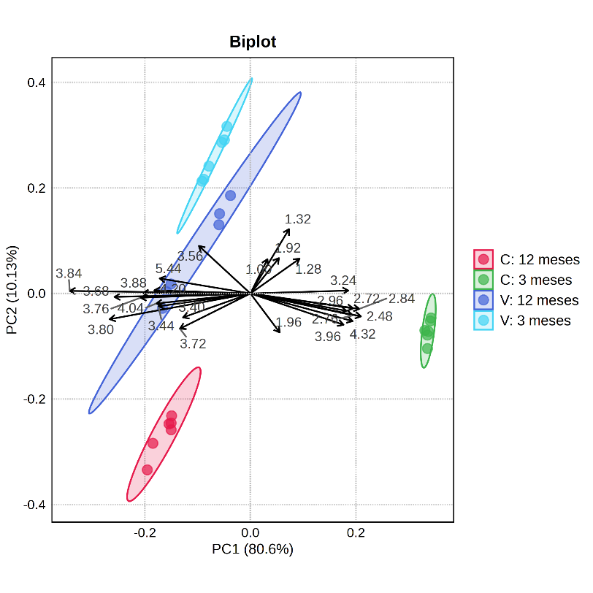

**Figura 1 -** PCA biplot obtido a partir dos espectros de RMN de 1H dos extratos de folhas de cana-de-açúcar sem adição de vinhaça (C) e com adição de vinhaça (V) aos 3 e 12 meses após o plantio.

**Conclusões**

A vinhaça altera o metabolismo foliar da cana-de-açúcar, com acúmulo de sacarose e modificações de ácidos orgânicos e compostos fenólicos nos primeiros meses. Embora ocorra ajuste metabólico, os efeitos persistem aos 12 meses, indicando resposta adaptativa contínua.



**Agradecimentos**

Os autores agradecem à FAPEMIG e à UEMG (PQ/UEMG) pelo apoio financeiro e bolsas concedidas. Os autores agradecem ao BioAnalytical Facility NEPS-DQ (https://ne.qui.ufmg.br) da Universidade Federal de Minas Gerais, Belo Horizonte, MG, pelo suporte nas análises de RMN realizadas neste trabalho.

**Referências**

1. A. Kaushal; R. Patole; K. G. Singh, Agric. Rev. 2012, 33, 204–209.
2. M. H. R. de Oliveira; G. P. Silva; L. P. Souza; A. J. R. dos Santos, Res. Soc. Dev. 2020, 9, e104973966.
3. T. He; L. Chen; Y. Wu; *et al*., *Metabolites* 2024, 14, 498.
4. I. Mahmud; M. Thapaliya; A. Boroujerdi; K. Chowdhury, Anal. Bioanal. Chem. 2014, 406, 5997–6005.
5. H.K. Kim; Y.H. Choi; R. Verpoorte, *Nat. Protoc*. 2010, 5, 536–549.